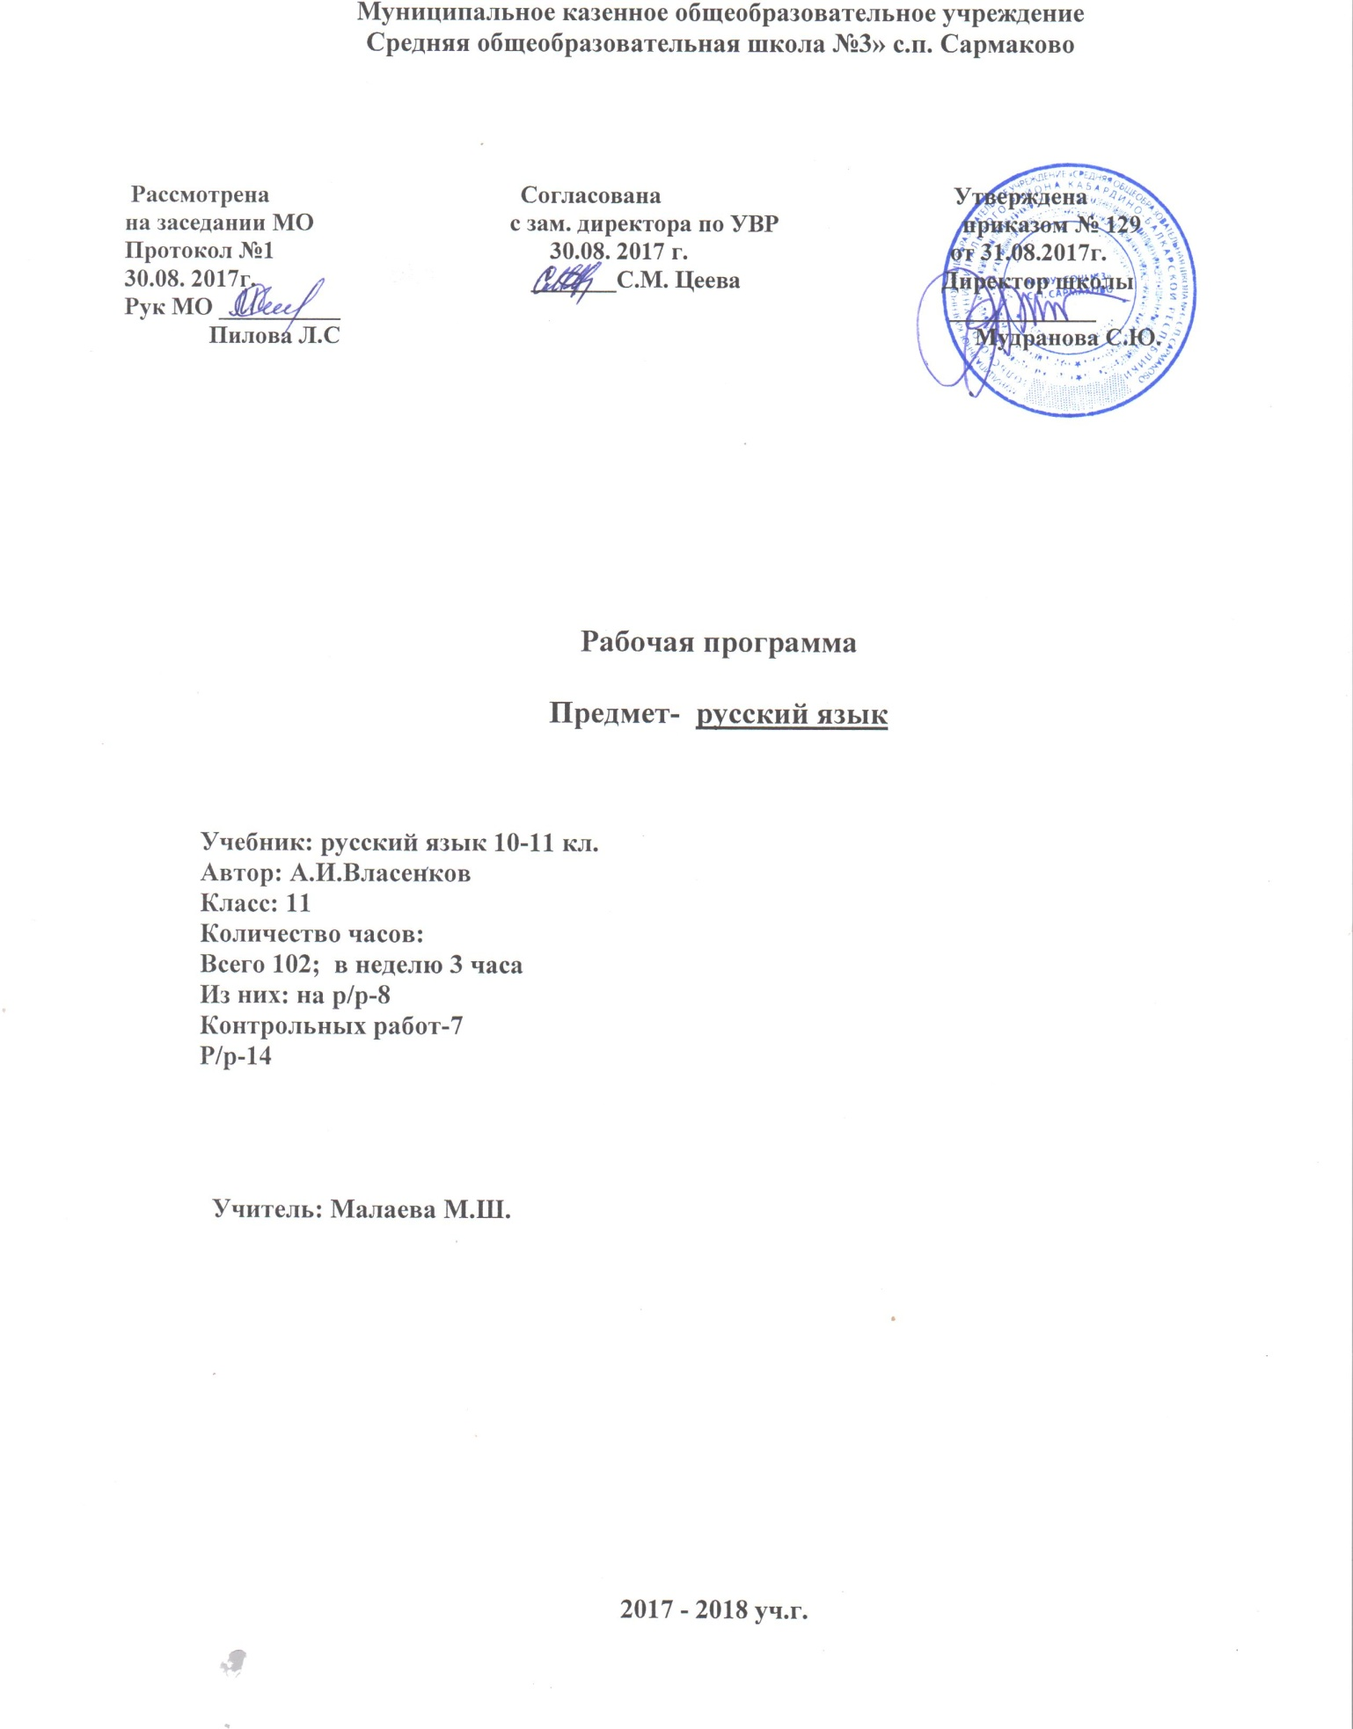

Пояснительная записка

Рабочая программа по предмету «Русский язык» 11 класс разработана в соответствии с нормативно-правовыми и инструктивно – методическими документами:
- Федеральный компонент государственных – образовательных стандартов (ФК ГОС -2004)

- Приказ Минобрнауки РФ от 31.03.2014 г. № 253 «Об утверждении федерального перечня учебников, рекомендованных к использованию при реализации имеющих государственную аккредитацию образовательных программ начального общего, основного общего, среднего общего образования с изменениями, внесенными приказом МОН РФ ОТ05.07.2017 Г. №699

- Авторская программа основного общего образования по русскому языку под ред. Власенкова А.И., Рыбченковой Л.М.-М. Просвещение, 2012 г.

- Учебный план МКОУ «СОШ №3» с.п. Сармаково на 2017 – 2018 учебный год.

- Положение МКОУ «СОШ №3» о порядке разработки, рассмотрения и утверждения рабочих программ учебных предметов (курсов)

- Основная образовательная программа основного общего образования МКОУ «СОШ №3» с.п. Сармаково на 2017 – 2018 учебный год.

I. Требования к уровню подготовки выпускников:
В результате изучения русского языка ученик должен знать / понимать:
- связь языка и истории, культуры русского и других народов;
- смысл понятий: речевая ситуация и ее компоненты, литературный язык, языковая норма, культура речи;
- основные единицы и уровни языка, их признаки и взаимосвязь;
- орфоэпические, лексические, грамматические, орфографические и пунктуационные нормы современного русского литературного языка; нормы речевого поведения в социально-культурной, учебно-научной, официально-деловой сферах общения;
уметь:
- осуществлять речевой самоконтроль; оценивать устные и письменные высказывания с точки зрения языкового оформления, эффективности достижения поставленных коммуникативных задач;
- анализировать языковые единицы с точки зрения правильности, точности и уместности их употребления;
- проводить лингвистический анализ текстов различных функциональных стилей и разновидностей языка;
аудирование и чтение
- использовать основные виды чтения (ознакомительно-изучающее, ознакомительно-реферативное и др.) в зависимости от коммуникативной задачи;
- извлекать необходимую информацию из различных источников: учебно-научных текстов, справочной литературы, средств массовой информации, в том числе представленных в электронном виде на различных информационных носителях;
говорение и письмо
- создавать устные и письменные монологические и диалогические высказывания различных типов и жанров в учебно-научной (на материале изучаемых учебных дисциплин), социально-культурной и деловой сферах общения;
- применять в практике речевого общения основные орфоэпические, лексические, грамматические нормы современного русского литературного языка;
- соблюдать в практике письма орфографические и пунктуационные нормы современного русского литературного языка;
- соблюдать нормы речевого поведения в различных сферах и ситуациях общения, в том числе при обсуждении дискуссионных проблем;
- использовать основные приемы информационной переработки устного и письменного текста;
использовать приобретенные знания и умения в практической деятельности и повседневной жизни:
- для осознания русского языка как духовной, нравственной и культурной ценности народа; приобщения к ценностям национальной и мировой культуры;
- развития интеллектуальных и творческих способностей, навыков самостоятельной деятельности; самореализации, самовыражения в различных областях человеческой деятельности;
- увеличения словарного запаса; расширения круга используемых языковых и речевых средств; совершенствования способности к самооценке на основе наблюдения за собственной речью; самообразования и активного участия в производственной, культурной и общественной жизни государства.

II. Содержание программы
ПОВТОРЕНИЕ.
Синтаксис и пунктуация
Основные понятия синтаксиса и пунктуации. Основные синтаксические единицы. Основные принципы русской пунктуации. Основные пунктуационные нормы русского языка. Трудные случаи пунктуации. Пунктуационный анализ.
Словосочетание
Классификация словосочетаний. Виды синтаксической связи. Синтаксический разбор словосочетания.
Предложение
Понятие о предложении. Классификация предложений. Предложения простые и сложные.
Простое предложение
Виды предложений по цели высказывания. Виды предложений по эмоциональной окраске. Предложения утвердительные и отрицательные. Виды предложений по структуре. Двусоставные и односоставные предложения. Главные члены предложения. Тире между подлежащим и сказуемым. Распространенные и нераспространенные предложения. Второстепенные члены предложения. Полные и неполные предложения. Тире в неполном предложении. Соединительное тире. Интонационное тире.
Порядок слов в простом предложении. Инверсия.
Синонимия разных типов простого предложения.
Простое осложненное предложение
Синтаксический разбор простого предложения.
Однородные члены предложения. Знаки препинания в предложениях с однородными членами. Знаки препинания при однородных и неоднородных определениях. Знаки препинания при однородных и неоднородных приложениях. Знаки препинания при однородных членах, соединенных неповторяющимися союзами. Знаки препинания при однородных членах, соединенных повторяющимися и парными союзами.
Обобщающие слова при однородных членах. Знаки препинания при обобщающих словах.
Обособленные члены предложения. Знаки препинания при обособленных членах предложения. Обособленные и необособленные определения. Обособленные приложения. Обособленные обстоятельства. Обособленные дополнения. Уточняющие, пояснительные и присоединительные члены предложения.
Параллельные синтаксические конструкции.
Знаки препинания при сравнительном обороте.
Знаки препинания при словах и конструкциях, грамматически не связанных с предложением. Знаки препинания при обращениях. Знаки препинания при вводных словах и словосочетаниях. Знаки препинания при вставных конструкциях. Знаки препинания при междометиях. Утвердительные, отрицательные, вопросительно-восклицательные слова.
Сложное предложение
Понятие о сложном предложении.
Знаки препинания в сложносочиненном предложении. Синтаксический разбор сложносочиненного предложения.
Знаки препинания в сложноподчиненном предложении с одним придаточным. Синтаксический разбор сложноподчиненного предложения с одним придаточным.
Знаки препинания в сложноподчиненном предложении с несколькими придаточными. Синтаксический разбор сложноподчиненного предложения с несколькими придаточными.
Знаки препинания в бессоюзном сложном предложении. Запятая и точка с запятой в бессоюзном сложном предложении. Двоеточие в бессоюзном сложном предложении. Тире в бессоюзном сложном предложении. Синтаксический разбор бессоюзного сложного предложения.
Период. Знаки препинания в периоде.
Синонимия разных типов сложного предложения.
Предложения с чужой речью
Способы передачи чужой речи. Знаки препинания при прямой речи. Знаки препинания при диалоге. Знаки препинания при цитатах.
Употребление знаков препинания
Сочетание знаков препинания. Вопросительный и восклицательный знаки. Запятая и тире. Многоточие и другие знаки препинания. Скобки и другие знаки препинания. Кавычки и другие знаки препинания. Факультативные знаки препинания. Авторская пунктуация.
Культура речи
Сферы и ситуации речевого общения. Компоненты речевой ситуации.
Монологическая и диалогическая речь.
Культура речи и её основные аспекты: нормативный, коммуникативный, этический. Основные коммуникативные качества речи и их оценка. Причины коммуникативных неудач, их предупреждение и преодоление. Культура учебно-научного и делового общения (устная и письменная формы). Культура публичной речи. Культура разговорной речи. Культура письменной речи.
Стилистика
Стилистика как раздел науки о языке, который изучает стили языка и стили речи, а также изобразительно-выразительные средства¹.
Функциональные стили. Классификация функциональных стилей. Научный стиль. Официально-деловой стиль. Публицистический стиль. Разговорный стиль. Особенности литературно-художественной речи.
Текст. Закономерности построения текста. Функционально-смысловые типы речи: повествование, описание, рассуждение. Информационная переработка текста. Анализ текстов разных стилей и жанров.

Из истории русского языкознания
Русский язык как объект научного изучения. Виднейшие учёные-лингвисты и их работы. М.В. Ломоносов. А.Х. Востоков. Ф.И. Буслаев. В.И. Даль. Я.К. Грот. А.А. Шахматов. Л.В. Щерба. Д.Н. Ушаков. В.В. Виноградов. С.И. Ожегов. Основные направления развития русистики в наши дни.
III.Тематическое планирование

№ | Тема | Кол-во часов | В том числе
 |  |  | Контрольные работы, тесты. | Развитие речи
1 | Повторение и обобщение пройденного в 10 классе | 9 | 1
2 | Синтаксис и пунктуация | 1
3 | Словосочетание | 3 |  | 1
4 | Предложение. Простое предложение | 7 | 1
5 | Простое осложнённое предложение | 24 | 1 | 1
6 | Сложное предложение | 14 | 1
7 | Предложения с чужой речью | 2
8 | Употребление знаков препинания | 11 | 1 | 1
9 | Культура речи | 2
10 | Стилистика | 3 |  | 1
11 | Из истории русского языкознания | 1
12 | Подготовка к написанию части С на ЕГЭ | 9 |  | 1
13 | Повторение | 16 | 1
 | Всего часов | 102 | 7 | 14

IV. Календарно-тематическое планирование
ока | Тема урока | Количчасов | Дата проведения
 |  |  | по плану | фактич.
1 | Повторение материала по орфографии. Проверяемые и непроверяемые безударные гласные в корне слова. Выполнение заданий ЕГЭ | 1 | 02.09
2 | Повторение материала по орфографии. Употребление Ь и Ъ. Выполнение заданий ЕГЭ | 1 | 07.09
3 | Контрольный диктант №1 по теме «Орфография» | 1 | 09.09
4. | Повторение материала по орфографии. Словообразование. Словообразовательные модели. Словообразовательный анализ. Выполнение заданий ЕГЭ | 1 | 12.09
5 | Правописание двойных согласных. Правописание гласных и согласных в приставках. Выполнение заданий ЕГЭ | 1 | 14.09
6 | Приставки ПРЕ- и ПРИ. Гласные Ы – И после приставок. Выполнение заданий ЕГЭ | 1 | 16.09
7 | Практическая работа по орфографии по материалам КИМов | 1 | 19.09
8 | Р.р. практикум по заданию С. Определение темы и освещение проблем | 1 | 21.09
9 | Синтаксис простого предложения | 1 | 23.09
10 | Словосочетание | 1 | 26.09
11 | Предложение. Простое предложение. Типы предложений. Односоставные предложения. Выполнение заданий ЕГЭ | 1 | 28.09
12 | Типы односоставных предложений. Практикум. Выполнение заданий ЕГЭ | 1 | 30.09
13 | Способы выражения главного члена в безличном предложении. Выполнение заданий ЕГЭ | 1 | 03.10
14 | Урок-практикум по теме «Односоставные предложения» | 1 | 05.10
15 | Тире между подлежащим и сказуемым | 1 | 07.10
16 | Грамматическая основа предложения. Способы выражения подлежащего и сказуемого. Выполнение заданий ЕГЭ | 1 | 10.10
17 | Типы сказуемых. Спряжение глагола | 1 | 12.10
18 | Р.р. Сочинение-рассуждение по тексту (задание С). | 1 | 14.10
19 | Урок-практикум по теме .Готовимся к ЕГЭ | 1 | 17.10
20 | Второстепенные члены предложения | 1 | 19.10
21 | Основные единицы синтаксиса. Словосочетание. Виды связи в словосочетаниях | 1 | 19.10
22 | Управление при словах, близких по значению | 1 | 21.10
23 | Готовимся к ЕГЭ. Практикум по теме «Виды подчинительной связи слов в словосочетании». Выполнение заданий ЕГЭ | 1 | 24.10
24 | Однородные члены предложения и пунктуация при них | 1 | 26.10
25-26 | Знаки препинания в предложениях с однородными членами предложения, соединёнными союзами. Выполнение заданий типа ЕГЭ | 1 | 07.11
27 | Обобщающие слова при однородных членах предложения. | 1 | 09.11
28 | Однородные неоднородные определения | 1 | 11.11
29 | Готовимся к ЕГЭ. Тесты | 1 | 14.11
30 | Обособление определений | 1 | 18.11
31 | Построение оборотов с распространёнными определениями, выраженными причастиями и прилагательными | 1 | 21.11
32 | Обособление приложений | 1 | 23.11
33 | Обособленные дополнения. | 1 | 25.11
34 | Готовимся к ЕГЭ по теме «Обособленные определения и приложения». Выполнение заданий типа ЕГЭ | 1 | 28.11
35 | Обособление обстоятельств, выраженных деепричастиями и деепричастными оборотами | 1 | 30.11
36 | Обособление обстоятельств, выраженных существительными или наречиями | 1 | 02.12
37 | Подготовка к ЕГЭ. Урок-практикум по теме «Обособленные обстоятельства». Выполнение заданий типа | 1 | 05.12
38 | Уточняющие, пояснительные и присоединительные члены предложения. Выполнение заданий типа ЕГЭ | 1 | 07.12
39 | Сравнительные обороты, знаки препинания при них | 1 | 09.12
40 | Развитие речи. Подготовка к ЕГЭ. сочинение-рассуждение | 1 | 12.12
41 | Вводные слова и предложения. Выполнение заданий типа | 1 | 14.12
42 | Знаки препинания в предложениях с вводными словами и предложениями. Выполнение заданий типа В5 | 1 | 16.12
43 | Вставные конструкции | 1 | 19.12
44 | Подготовка к ЕГЭ Проверочная работа по теме «Вводные слова и предложения». Выполнение заданий типа ЕГЭ | 1 | 21.12
45 | Обращение. Знаки препинания при обращении. Слова-предложения и выделение междометий в речи | 1 | 23.12
46 | Развитие речи. Практикум по ЕГЭ Выполнение задания С | 1 | 26.12
47 | Контрольный тест по ЕГЭ | 1 | 28.12
48 | Анализ контрольного теста | 1 | 11.01
49 | Контрольный диктант | 1 | 13.01
50 | Сложносочинённое предложение. Выполнение заданий типа ЕГЭ | 1 | 16.01
51 | Знаки препинания в ССП | 1 | 18.01
52 | Знаки препинания в ССП с союзом И  Выполнение заданий типа ЕГЭ | 1 | 20.01
53 | Готовимся к ЕГЭ. Синтаксический практикум. Работа по материалам КИМов | 1 | 23.01
54 | Развитие речи. Сочинение-рассуждение по материалам ЕГЭ | 1 | 25.01
55 | Сложноподчинённое предложение с одним придаточным | 1 | 27.01
56 | Виды СПП. | 1 | 30.01
57 | СПП с придаточными изъяснительными Выполнение заданий типа | 1 | 01.02
58 | СПП с придаточными определительными. Выполнение заданий типа | 1 | 03.02
59 | Виды СПП. СПП с придаточными обстоятельственными. Выполнение заданий ЕГЭ | 1 | 06.02
60 | СПП с придаточными обстоятельственными. Знаки препинания в СПП. Выполнение заданий ЕГЭ | 1 | 08.02
61 | Синонимия СПП и предложений с причастными м деепричастными оборотами. Выполнение заданий ЕГЭ | 1 | 10.02
62 | Готовимся к ЕГЭ. Синтаксический практикум по теме «Сложноподчинённые предложения | 1 | 13.02
63 | Анализ тестовых работ | 1 | 11.02
64 | Знаки препинания в СПП |  | 15.02
65 | Знаки препинания в СПП с несколькими придаточными |  | 16.02
66 | Пунктуация в предложениях с союзом И. Выполнение заданий | 1 | 17.02
67 | Бессоюзное сложное предложение. Знаки препинания в бессоюзном сложном предложении. Выполнение заданий типа | 1 | 20.02
68 | Сложное предложение с разными видами связи. Выполнение заданий ЕГЭ | 1 | 22.02
69 | Знаки препинания в бессоюзном сложном предложении. Выполнение заданий ЕГЭ | 1 | 24.02
70 | Синтаксический практикум по теме «Бессоюзные сложные предложения».  Выполнение заданий ЕГЭ | 1 | 27.02
71 | Прямая и косвенная речь. | 1 | 28.02
72 | Знаки препинания при прямой речи | 1 | 03.03
73 | Замена прямой речи косвенной | 1 | 07.03
74 | Сочинение-рассуждение | 1 | 10.03
75 | Контрольный диктант |  | 13.03
76 | Цитирование. Диалог | 1 | 15.03
77 | Тест по материалам ЕГЭ | 1 | 17.03
78 | Развитие речи. Аргументирование собственного мнения | 1 | 20.03
79- | Причастие. Суффиксы причастий | 1 | 22.03
80 | Изобразительно-выразительные средства речи. Выполнение заданий ЕГЭ. | 1 | 03.04
81 | Выполнение заданий ЕГЭ |  | 05.04
82 | Изобразительно-выразительные средства речи | 1 | 07.04
83- | Практикум по КИМам. Выполнение заданий ЕГЭ | 1 | 10.04
84 | Урок-практикум по теме «Стили и типы речи» | 1 | 12.04
85 | Текст. Выполнение задания Ч.2 ЕГЭ | 1 | 14.04
86 | Выполнение задания Ч.2 ЕГЭ | 1 | 17.04
-87 | Выполнение задания Ч.2 ЕГЭ | 1 | 19.04
88 | Контрольная работа (тест) по материалам ЕГЭ | 1 | 21.04
89 | Повторение материала по лексике. Выполнение заданий ЕГЭ | 1 | 24.04
90 | Повторение материала по орфографии. Выполнение заданий ЕГЭ. Практикум. | 1 | 26.04
91-92 | Повторение материала по орфографии. Выполнение заданий ЕГЭ. Практикум | 2 | 28.04
93-94 | Повторение материала по орфографии и морфологии. Выполнение заданий ЕГЭ Практикум. | 2 | 03.05  05.05
95-96 | Выполнение заданий ЕГЭ Итоговый контрольный тест по материалам ЕГЭ. | 2 | 08.05  10.5
97-98 | Проверяемые и непроверяемые безударные гласные в корне слова. | 2 | 12.05  15.05
99-100 | Правописание приставок | 2 | 17.05  19.05
101-102 | Выполнение заданий ЕГЭ  Выполнение заданий ЕГЭ | 2 | 22.05  23.05

